Íslensku jólasveinarnir eru taldir þrettán og kemur sá fyrsti til byggða
13 dögum fyrir jól eða 12. desember

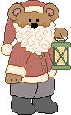

Hér fyrir neðan eru vísur Jóhannesar úr Kötlum sem við höfum mikið dálæti á og þar getið þið séð hvenær hvaða jólasveinn
kemur til byggða.

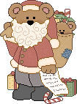
Jólasveinarnir
Jóhannes úr Kötlum
Segja vil ég sögu
af sveinunum þeim,
sem brugðu sér hér forðum
á bæina heim.
Þeir uppi á fjöllum sáust,
- eins og margur veit, -
í langri halarófu
á leið niður í sveit.
Grýla var þeirra móðir
og gaf þeim tröllamjólk,
en pabbinn Leppalúði,
- það var leiðindafólk.
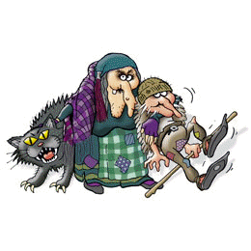
Þeir jólasveinar nefndust,
- um jólin birtust þeir.
Og einn og einn þeir komu,
en aldrei tveir og tveir.
Þeir voru þrettán
þessir heiðursmenn,
sem ekki vildu ónáða
allir í senn.
Að dyrunum þeir læddust
og drógu lokuna úr.
Og einna helzt þeir leituðu
í eldhús og búr.
Lævísir á svipinn
þeir leyndust hér og þar,
til óknyttanna vísir,
ef enginn nærri var.
Og eins, þó einhver sæi,
var ekki hikað við
að hrekkja fólk - og trufla
þess heimilisfrið.
12. des
Stekkjastaur kom fyrstur,  stinnur eins og tré.  Hann laumaðist í fjárhúsin  og lék á bóndans fé.  Hann vildi sjúga ærnar,  - þá var þeim ekki um sel,  því greyið hafði staurfætur,  - það gekk nú ekki vel. | 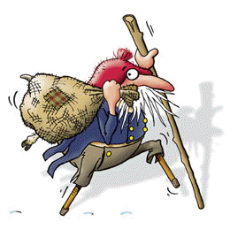

13. des
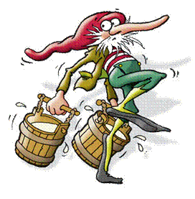 | Giljagaur var annar,  með gráa hausinn sinn.  - Hann skreið ofan úr gili  og skauzt í fjósið inn.  Hann faldi sig í básunum  og froðunni stal,  meðan fjósakonan átti  við fjósamanninn tal.
14. des
Stúfur hét sá þriðji  stubburinn sá.  Hann krækti sér í pönnu,  þegar kostur var á.  Hann hljóp með hana í burtu  og hirti agnirnar,  sem brunnu stundum fastar  við barminn hér og þar. | 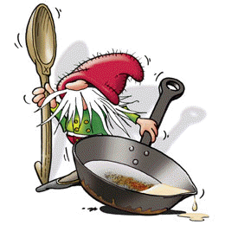
15. des
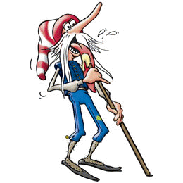 | Sá fjórði, Þvörusleikir,  var fjarskalega mjór.  Og ósköp varð hann glaður,  þegar eldabuskan fór.  Þá þaut hann eins og elding  og þvöruna greip,  og hélt með báðum höndum,  því hún var stundum sleip.

16. des
Sá fimmti, Pottaskefill,  var skrítið kuldastrá.  - Þegar börnin fengu skófir  hann barði dyrnar á.  Þau ruku upp, til að gá að  hvort gestur væri á ferð.  Þá flýtti' ann sér að pottinum  og fékk sér góðan verð. | 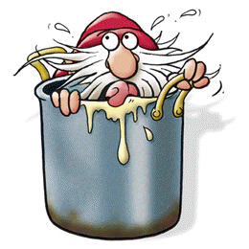

17. des
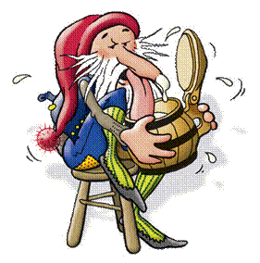 | Sá sjötti, Askasleikir,  var alveg dæmalaus. -  Hann fram undan rúmunum  rak sinn ljóta haus.  Þegar fólkið setti askana  fyrir kött og hund,  hann slunginn var að ná þeim  og sleikja á ýmsa lund.
18. des
Sjöundi var Hurðaskellir,  - sá var nokkuð klúr,  ef fólkið vildi í rökkrinu  fá sér vænan dúr.  Hann var ekki sérlega  hnugginn yfir því,  þó harkalega marraði  hjörunum í. | 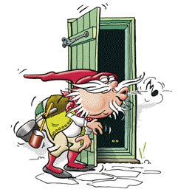
19. des
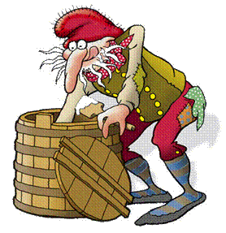 | Skyrgámur, sá áttundi,  var skelfilegt naut.  Hann hlemminn o´n af sánum  með hnefanum braut.  Svo hámaði hann í sig  og yfir matnum gein,  unz stóð hann á blístri  og stundi og hrein.

20. des
Níundi var Bjúgnakrækir,  brögðóttur og snar.  Hann hentist upp í rjáfrin  og hnuplaði þar.  Á eldhúsbita sat hann  í sóti og reyk  og át þar hangið bjúga,  sem engan sveik. | 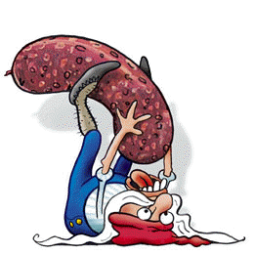

21. des
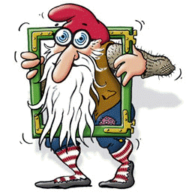 | Tíundi var Gluggagægir,  grályndur mann,  sem laumaðist á skjáinn  og leit inn um hann.  Ef eitthvað var þar inni  álitlegt að sjá,  hann oftast nær seinna  í það reyndi að ná.
22. des
Ellefti var Gáttaþefur,  - aldrei fékk sá kvef,  og hafði þó svo hlálegt  og heljarstórt nef.  Hann ilm af laufabrauði  upp á heiðar fann,  og léttur, eins og reykur,  á lyktina rann. | 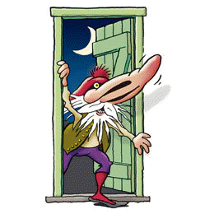

23. des
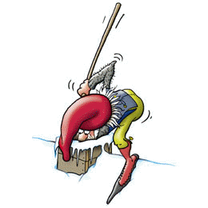 | Ketkrókur, sá tólfti,  kunni á ýmsu lag. -  Hann þrammaði í sveitina  á Þorláksmessudag.  Hann krækti sér í tutlu,  þegar kostur var á.  En stundum reyndist stuttur  stauturinn hans þá.

24. des
Þrettándi var Kertasníkir,  - þá var tíðin köld,  ef ekki kom hann síðastur  á aðfangadagskvöld.  Hann elti litlu börnin  sem brostu, glöð og fín,  og trítluðu um bæinn  með tólgarkertin sín. | 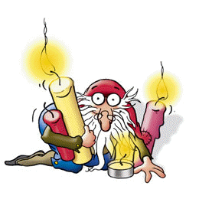
Á sjálfa jólanóttina,
- sagan hermir frá, -
á strák sínum þeir sátu
og störðu ljósin á.
Svo tíndust þeir í burtu,
- það tók þá frost og snjór.
Á þrettándanum síðasti
sveinstaulinn fór.
Fyrir löngu á fjöllunum
er fennt í þeirra slóð.
- En minningarnar breytast
í myndir og ljóð.

